

**Об утверждении Правил синхронизации работы систем электронного закупа в отношении углеводородов и добычи урана с работой реестра товаров, работ и услуг, используемых при проведении операций по недропользованию, и их производителей**

Приказ Министра энергетики Республики Казахстан от 28 мая 2018 года № 216. Зарегистрирован в Министерстве юстиции Республики Казахстан 19 июня 2018 года № 17095.

      В соответствии с пунктом 2 статьи 131 и пунктом 2 статьи 179 Кодекса Республики Казахстан от 27 декабря 2017 года "О недрах и недропользовании" ПРИКАЗЫВАЮ:

      1. Утвердить прилагаемые Правила синхронизации работы систем электронного закупа в отношении углеводородов и добычи урана с работой реестра товаров, работ и услуг, используемых при проведении операций по недропользованию, и их производителей.

      2. Департаменту недропользования Министерства энергетики Республики Казахстан в установленном законодательством порядке Республики Казахстан обеспечить:

      1) государственную регистрацию настоящего приказа в Министерстве юстиции Республики Казахстан;

      2) в течение десяти календарных дней со дня государственной регистрации настоящего приказа направление его копии в бумажном и электронном виде на казахском и русском языках в Республиканское государственное предприятие на праве хозяйственного ведения "Республиканский центр правовой информации" для официального опубликования и включения в Эталонный контрольный банк нормативных правовых актов Республики Казахстан;

      3) в течение десяти календарных дней после государственной регистрации настоящего приказа направление его копии на официальное опубликование в периодические печатные издания;

      4) размещение настоящего приказа на интернет-ресурсе Министерства энергетики Республики Казахстан после его официального опубликования;

      5) в течение десяти рабочих дней после государственной регистрации настоящего приказа в Министерстве юстиции Республики Казахстан представление в Департамент юридической службы Министерства энергетики Республики Казахстан сведений об исполнении мероприятий, предусмотренных подпунктами 2), 3) и 4) настоящего пункта.

      3. Контроль за исполнением настоящего приказа возложить на курирующего вице-министра энергетики.

      4. Настоящий приказ вводится в действие с 29 июня 2018 года и подлежит официальному опубликованию.

|  |  |
| --- | --- |
| *Министр энергетики*  *Республики Казахстан* | *К. Бозумбаев* |

      "СОГЛАСОВАН"

Министр информации

и коммуникаций

Республики Казахстан

______________Д. Абаев

"_____" __________ 2018 года

      "СОГЛАСОВАН"

Министр

по инвестициям и развитию

Республики Казахстан

______________Ж. Қасымбек

"_____" __________ 2018 года

|  |  |
| --- | --- |
|  | Утверждены приказом Министра энергетики Республики Казахстан от 28 мая 2018 года № 216 |

**Правила синхронизации работ систем электронного закупа в отношении углеводородов и добычи урана с работой реестра товаров, работ и услуг, используемых при проведении операций по недропользованию, и их производителей**

**Глава 1. Общие положения**

      1. Настоящие Правила синхронизации работ систем электронного закупа в отношении углеводородов и добычи урана с работой реестра товаров, работ и услуг, используемых при проведении операций по недропользованию, и их производителей (далее - Правила) разработаны в соответствии с пунктом 2 статьи 131 и пунктом 2 статьи 179 Кодекса Республики Казахстан от 27 декабря 2017 года "О недрах и недропользовании" (далее - Кодекс) и определяют порядок синхронизации работ систем электронного закупа в отношении углеводородов и добычи урана с работой реестра товаров, работ и услуг, используемых при проведении операций по недропользованию, и их производителей.

      2. В настоящих Правилах используются понятия и определения, установленные в Кодексе, а также следующие понятия:

      1) реестр товаров, работ и услуг, используемых при проведении операций по недропользованию, и их производителей (далее – Реестр) – государственная информационная система, предназначенная для контроля и мониторинга закупа товаров, работ и услуг, используемых при проведении операций по недропользованию, и их производителей, а также проведения электронных закупок и формирования перечня товаров, работ и услуг, используемых при проведении операций по недропользованию;

      2) уполномоченный орган в области твердых полезных ископаемых – уполномоченный орган, реализующий государственную политику по регулированию операций по разведке и добыче твердых полезных ископаемых, за исключением урана;

      3) заявитель – физическое или юридическое лицо, являющееся собственником и (или) владельцем системы электронного закупа и подавшее заявку на реализацию синхронизации работы систем электронного закупа в отношении твердых полезных ископаемых с работой Реестра (далее – заявка);

      4) уполномоченный орган в области углеводородов и добычи урана – уполномоченный орган, реализующий государственную политику в области углеводородов и добычи урана.

      5) сервис – набор операций, которые реализуют определенную логику и доступны для сетевого взаимодействия через интерфейсы, основанные на передаче электронных сообщений;

      3. Под синхронизацией работ систем электронного закупа с работой Реестра (далее – синхронизация работ) понимается передача посредством информационного взаимодействия информации, указанной в пункте 9 настоящих Правил, подписанной электронной цифровой подписью, из системы электронного закупа, расположенной в казахстанском сегменте Интернета, в Реестр.

      4. Участниками синхронизации работ являются уполномоченный орган в области твердых полезных ископаемых, уполномоченный орган в области углеводородов и добычи урана и заявитель.

      5. Для проведения мероприятий по синхронизации работ уполномоченный орган в области твердых полезных ископаемых создает рабочую группу, в состав которой входят его представители и представители уполномоченного органа в области углеводородов и добычи урана.

**Глава 2. Порядок синхронизации работы систем электронного закупа в отношении углеводородов и добычи урана с работой Реестра**

      6. Подача и рассмотрение заявки на осуществление синхронизации работ осуществляются в следующем порядке:

      1) заявителем подается заявка в уполномоченный орган в области твердых полезных ископаемых по форме, согласно приложению 1 к настоящим Правилам, с приложением нотариально засвидетельствованной копии аттестата соответствия требованиям информационной безопасности;

      2) уполномоченный орган в области твердых полезных ископаемых в течение пяти рабочих дней со дня получения заявки осуществляет проверку соответствия заявки подпункту 1) настоящего пункта, в случае соответствия которому уполномоченный орган в области твердых полезных ископаемых направляет соответствующее уведомление заявителю.

      В случае несоответствия заявки подпункту 1) настоящего пункта, заявка возвращается заявителю с указанием причин возврата в течение срока, предусмотренного настоящим подпунктом.

      7. На основании уведомления о соответствии заявки уполномоченным органом в области твердых полезных ископаемых созывается рабочая группа, которая совместно с заявителем в течение десяти рабочих дней со дня выдачи соответствующего уведомления проводит проверку функционала системы электронного закупа заявителя на соответствие порядку приобретения недропользователями и их подрядчиками товаров, работ и услуг, используемых при проведении операций по добыче твердых полезных ископаемых, утверждаемой в соответствии с пунктом 1 статьи 213 Кодекса, и порядку приобретения недропользователями и их подрядчиками товаров, работ и услуг, используемых при проведении операций по разведке или добыче углеводородов и добыче урана, утверждаемой в соответствии с пунктами 1 статей 131 и 179 Кодекса.

      Результаты проверки функционала системы электронного закупа оформляются в виде протокола. Протокол составляется в трех экземплярах (по одному для уполномоченного органа в области твердых полезных ископаемых, уполномоченного органа в области углеводородов и добычи урана и заявителя).

      В случае соответствия функционала системы электронного закупа рабочая группа в течение трех рабочих дней со дня составления протокола совместно с заявителем приступает к мероприятиям по осуществлению синхронизации работ в соответствии с пунктом 8 настоящих Правил.

      В случае несоответствия функционала системы электронного закупа заявитель устраняет выявленные несоответствия в течение пяти рабочих дней со дня составления протокола.

      8. Для ввода синхронизации работ в промышленную эксплуатацию проводятся следующие мероприятия:

      1) рабочей группой проводятся предварительные испытания синхронизации работ. Результат предварительных испытаний синхронизации работ оформляется в виде протокола. Протокол составляется в трех экземплярах (по одному для уполномоченного органа в области твердых полезных ископаемых, уполномоченного органа в области углеводородов и добычи урана и заявителя).

      В случае отрицательного результата предварительных испытаний синхронизации работ заявитель устраняет выявленные несоответствия в течение трех рабочих дней со дня составления протокола;

      2) в случае положительного результата предварительных испытаний синхронизации работ рабочая группа в течение трех рабочих дней со дня составления протокола проводит приемочные испытания синхронизации работ. Результаты приемочных испытаний оформляются в виде протокола. Протокол составляется в трех экземплярах (по одному для уполномоченного органа в области твердых полезных ископаемых, уполномоченного органа в области углеводородов и добычи урана и заявителя).

      В случае отрицательного результата приемочных испытаний синхронизации работ заявитель устраняет выявленные несоответствия в течение трех рабочих дней со дня составления протокола;

      3) в случае положительного результата приемочных испытаний рабочей группой составляется акт ввода синхронизации работ в промышленную эксплуатацию. Акт составляется в трех экземплярах (по одному для уполномоченного органа в области твердых полезных ископаемых, уполномоченного органа в области углеводородов и добычи урана и заявителя).

      9. При предварительных и приемочных испытаниях синхронизации работ для передачи в Реестр информацией является:

      1) объявление о приобретении товаров, работ и услуг (далее – ТРУ);

      2) протокол рассмотрения конкурсных заявок, представленных потенциальными поставщиками для участия в открытом конкурсе, открытом конкурсе на понижение (электронные торги) по приобретению ТРУ;

      3) протокол подведения итогов приобретения ТРУ способом из одного источника;

      4) протокол подведения итогов открытого конкурса, открытого конкурса на понижение (электронные торги) по приобретению ТРУ;

      5) измененные объекты базы данных;

      6) лог событий системы электронного закупа;

      7) информация по контрольным суммам;

      8) годовые (на один финансовый год) и среднесрочные (на пять финансовых лет) программы закупа ТРУ.

      10. Дата доступа заявителя к Реестру указывается в акте ввода синхронизации работ в промышленную эксплуатацию.

      11. После ввода синхронизации в промышленную эксплуатацию, заявитель обеспечивает неизменность условий синхронизации. Изменение условий синхронизации допускается по решению рабочей группы по результатам рассмотрения соответствующего заявления заявителя. В случае положительного решения рабочей группы заявителем обеспечивается неизменность условий синхронизации, действовавших до момента принятия такого решения для завершения объявленных закупок в соответствии с порядками, предусмотренными пунктом 7 настоящих Правил.

      12. В целях обеспечения сохранности, целостности и неизменности переданной информации уполномоченный орган в области твердых полезных ископаемых в случае необходимости осуществляет аудит базы данных системы электронного закупа посредством Реестра, а именно получает лог событий, список измененных объектов с указанием идентификаторов и измененных свойств.

      13. В Реестре и системе электронного закупа обеспечивается проверка целостности полученной информации и формирование сообщения-ответа. Фиксация всех временных параметров в процессе приема-передачи информации производится по времени города Астана.

      14. Работы по осуществлению синхронизации работ включают в себя разработку и публикацию соответствующих сервисов на стороне системы электронного закупа.

      15. Синхронизация работ осуществляется посредством сервисов в соответствии со схемами передачи данных, указанными в приложении 2 к настоящим Правилам.

      16. Виды информационного взаимодействия между Реестром и системой электронного закупа указаны в приложении 3 к настоящим Правилам.

      17. Классификаторы, используемые при синхронизации работ, указаны в приложении 4 к настоящим Правилам.

      18. Информационное взаимодействие при синхронизации работ осуществляется с соблюдением условий по:

      1) передачи информации в синхронном или асинхронном режиме;

      2) непрерывной актуализации передаваемой информации;

      3) передачи информации в Реестр в течение одного часа после ее формирования в системе электронного закупа;

      4) извещения о предстоящем проведении технических работ в Реестре;

      5) применения для организации информационного взаимодействия сервисов и программных интерфейсов, использующих язык описания информации в виде XML, спецификации простого протокола доступа к объектам (SOAP);

      6) использования для передачи информации транспортного протокола (TCP) и протокола передачи гипертекста (HTTP/HTTPS);

      7) своевременного принятия мер по выявлению и устранению причин возникновения повреждения (искажения) информации в процессе ее передачи, а также аварийных ситуаций.

      19. Информационное взаимодействие при синхронизации работ осуществляется с использованием программного обеспечения, технических и иных средств, предназначенных и используемых для обеспечения защиты информации.

|  |  |
| --- | --- |
|  | Приложение 1 к Правилам синхронизации работы систем электронного закупа в отношении углеводородов и добычи урана с работой реестра товаров, работ и услуг, используемых при проведении операций по недропользованию, и их производителей |
|  | Форма Кому_______________________ (наименование уполномоченного органа) |

**ЗАЯВКА на реализацию синхронизации работы систем электронного закупа в отношении углеводородов и добычи урана с реестром товаров, работ и услуг, используемых при проведении операций по недропользованию, и их производителей**

      _______________________________________________________________________

_______________________________________________________________________

(наименование заявителя, фамилия, имя, отчество (при его наличии)

                              заявителя)

      заявляет о готовности к синхронизации работы систем электронного закупа

в отношении углеводородов и добычи урана

_______________________________________________________________________

                  (наименование системы электронных закупок)

с реестром товаров, работ и услуг, используемых при проведении операций

по недропользованию, и их производителей (далее – Реестр).

      1. Веб-адрес системы электронных закупок:

_______________________________________________________________________

      2. Нотариально засвидетельствованная копия аттестата соответствия

требованиям информационной безопасности на ________ листах прилагается.

      3._____________________________________________________________________

(наименование или фамилия, имя, отчество (при его наличии) заявителя)

      готов провести мероприятия по синхронизации работы системы электронного

закупа с работой Реестра.

                        ________________________________________

                              Место печати (при его наличии) (подпись)

      "____" ___________ 20___ год.

|  |  |
| --- | --- |
|  | Приложение 2 к Правилам синхронизации работы систем электронного закупа в отношении углеводородов и добычи урана с работой реестра товаров, работ и услуг, используемых при проведении операций по недропользованию, и их производителей |

**СХЕМЫ ПЕРЕДАЧИ ДАННЫХ**

      1. Схема "Предоставление информации о закупках недропользователей из системы

электронных закупок"

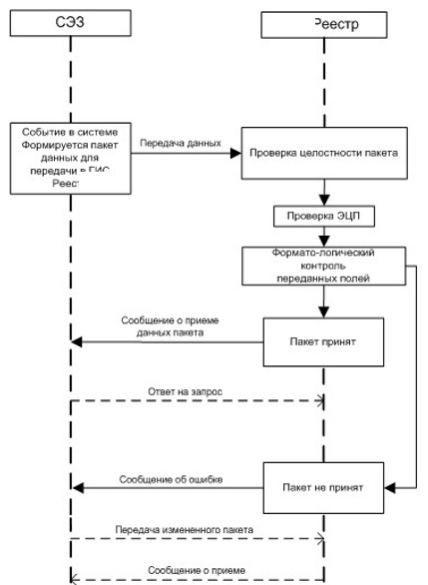

|  |  |
| --- | --- |
| Наименование: | Предоставление информации о закупе недропользователей |
| Краткое описание: | Предоставление информации о закупе недропользователей |
| Контекст: | Предоставление информации о закупе недропользователей производится в синхронном режиме при наличии новых/измененных записей |
| Основной процесс | |
| СЭЗ | Реестр |
| 1. СЭЗ передает новые/измененные записи и отправляет в Реестр. |  |
|  | 2. Реестр проверяет целостность принятых данных. |
|  | 3. Реестр проверяет наличие и достоверность/актуальность сертификата электронную цифровой подписи. |
|  | 4. Реестр осуществляет форматно-логический контроль принятых данных в автоматическом режиме. |
| Альтернативный процесс. Данные приняты | |
|  | 5. Реестр формирует сообщение о приеме данных. |
| 6. СЭЗ принимает сообщение. |  |
| Альтернативный процесс. Данные не приняты | |
|  | 7. Реестр формирует сообщение об ошибке. |
| 8. СЭЗ повторно передает новые/измененные записи и отправляет в Реестр. |  |

      2. Схема "Запрос изменяемых данных из Реестра"

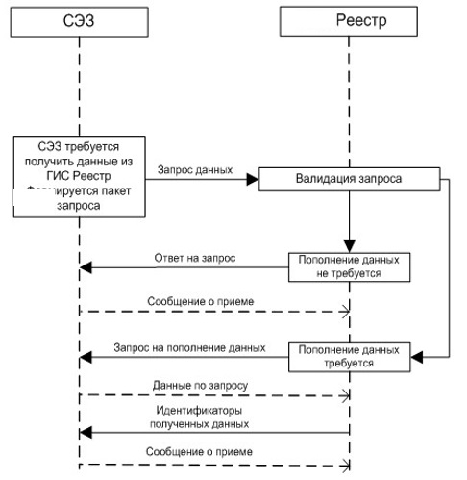

|  |  |
| --- | --- |
| Наименование: | Запрос изменяемых данных из Реестра |
| Контекст: | Предоставление измененных полей справочников производится в автоматическом режиме при наличии новых/измененных записей |
| Основной процесс | |
| СЭЗ | Реестр |
| 1. СЭЗ инициирует запрос на получение данных из Реестра. Формируется и передается пакет запроса. |  |
|  | 2. Реестр производит валидацию запроса. |
| Альтернативный процесс. Изменение данных по запросу не требуется | |
|  | 3. Реестр передает ответ в СЭЗ по запросу об отсутствии надобности в пополнении данных. |
| Альтернативный процесс. Изменение данных по запросу требуется | |
|  | 4. Реестр формирует запрос на пополнение данных. |
| 5. СЭЗ формирует дополнительные данные по запросу. |  |
|  | 6. Реестр пересылает идентификаторы полученных данных. |
| 7. СЭЗ принимает сообщение. |  |

      3. Схема "Запрос справочных данных из Реестра"

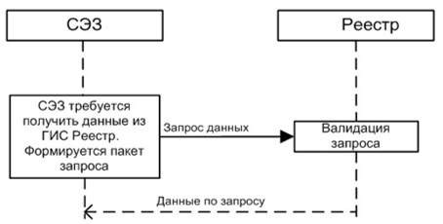

|  |  |
| --- | --- |
| Наименование: | Запрос справочных данных из Реестра |
| Контекст: | Предоставление полей справочников производится в синхронном режиме |
| Основной процесс | |
| СЭЗ | Реестр |
| 1. СЭЗ инициирует запрос на получение данных из Реестра. Формируется и передается пакет запроса. |  |
|  | 2. Реестр производит валидацию запроса. |
|  | 3. Реестр передает данные из справочников в СЭЗ по запросу. |
| 4. СЭЗ принимает сообщение. |  |

      4. Схема "Получение справочных данных поставщика"

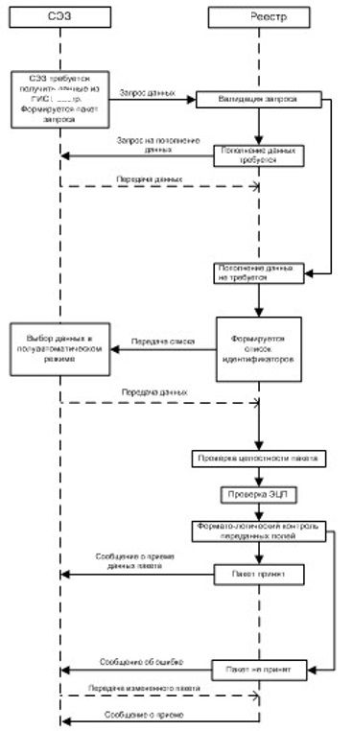

|  |  |
| --- | --- |
| Наименование: | Получение справочных данных поставщика |
| Контекст: | Предоставление измененных полей по карточкам поставщиков производится в полуавтоматическом режиме |
| Основной процесс | |
| СЭЗ | Реестр |
| 1. СЭЗ инициирует запрос на получение данных из Реестра. Формируется и передается пакет запроса. |  |
|  | 2. Реестр производит валидацию запроса. |
| Альтернативный процесс. Изменение данных по запросу требуется | |
|  | 3. Реестр формирует запрос на пополнение данных. |
| 4. СЭЗ повторно инициирует запрос на получение данных из Реестра. Формируется и передается пакет запроса. |  |
| Альтернативный процесс. Изменение данных по запросу не требуется | |
|  | 5. Реестр формирует список для выбора со стороны СЭЗ. |
| 6. СЭЗ осуществляет выбор в полуавтоматическом режиме. Формируется и передается пакет запроса. |  |
|  | 7. Реестр проверяет целостность принятых данных. |
|  | 8. Реестр проверяет наличие и достоверность/актуальность сертификата электронно-цифровой подписи. |
|  | 9. Реестр осуществляет формато-логический контроль принятых данных в автоматическом режиме. |
| Альтернативный процесс. Данные приняты | |
|  | 10. Реестр формирует и передает сообщение о приеме данных. |
| Альтернативный процесс. Данные не приняты | |
|  | 11. Реестр формирует сообщение об ошибке. |
| 12. СЭЗ повторно передает новые/измененные записи и отправляет в Реестр. |  |

      5. Схема "Рассылка уведомлений из Реестра в систему электронного закупа"

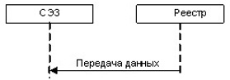

|  |  |
| --- | --- |
| Наименование: | Рассылка уведомлений из Реестра |
| Контекст: | Рассылка уведомлений о событиях из Реестра в СЭЗ |
| Основной процесс | |
| СЭЗ | Реестр |
|  | 1. Реестр формирует текст уведомления для передачи в СЭЗ. Формируется и передается пакет данных. |
| 2. СЭЗ получает пакет данных. |  |

      6. Схема "Аудит целостности базы данных СЭЗ"

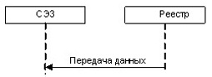

|  |  |
| --- | --- |
| Наименование: | Аудит целостности базы данных СЭЗ |
| Контекст: |  |
| Основной процесс | |
| СЭЗ | Реестр |
|  | 1. Реестр формирует запрос на аудит в СЭЗ. |
| 2. СЭЗ формирует и передает пакет данных. |  |

      7. Схема "Загрузка СПЗ и (или) ГПЗ из СЭЗ в Реестр"

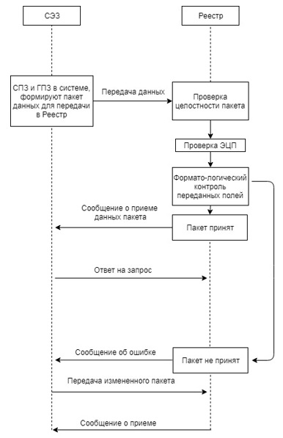

|  |  |
| --- | --- |
| Наименование: | Загрузка СПЗ и (или) ГПЗ из СЭЗ в Реестр |
| Контекст: | Загрузка среднесрочной программы закупа и годовой программы закупа недропользователей в синхронном режиме при наличии новых записей. новых/измененных записей |
| Основной процесс | |
| СЭЗ | Реестр |
| 1. СЭЗ передает новые записи СПЗ и (или) ГПЗ и отправляет в Реестр. |  |
|  | 2. Реестр проверяет целостность пакета данных. |
|  | 3. Реестр проверяет наличие и достоверность/актуальность сертификата электронную цифровой подписи. |
|  | 4. Реестр осуществляет форматно-логический контроль принятых данных в автоматическом режиме. |
| Альтернативный процесс. Данные приняты | |
|  | 5. Реестр формирует сообщение о приеме данных. |
| 6. СЭЗ принимает сообщение. |  |
| Альтернативный процесс. Данные не приняты | |
|  | 7. Реестр формирует сообщение об ошибке. |
| 8. СЭЗ повторно передает новые записи СПЗ и (или) ГПЗ и отправляет в Реестр. |  |

      8. Схема "Запрос на изменение данных СПЗ и (или) ГПЗ из СЭЗ в Реестр"

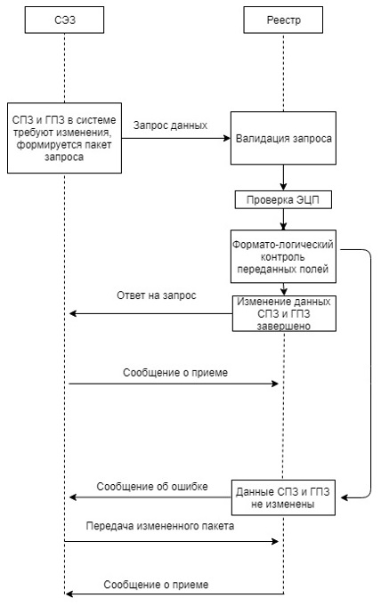

|  |  |
| --- | --- |
| Наименование: | Запрос на изменение данных СПЗ и (или) ГПЗ из СЭЗ в Реестр |
| Контекст: | Загрузка среднесрочного плана закупа и годового плана закупа недропользователей в синхронном режиме при наличии измененных записей. |
|  | |
|  |  |
|  |  |
| Основной процесс | |
| СЭЗ | Реестр |
| 1. СЭЗ инициирует запрос на изменение данных записей СПЗ и (или) ГПЗ в Реестре. Формируется и передается пакет запроса. |  |
|  | 2. Реестр производит валидацию запроса. |
| Альтернативный процесс. Изменение данных по запросу не требуется | |
|  | 3. Реестр передает ответ в СЭЗ по запросу. |
| Альтернативный процесс. Изменение данных по запросу требуется | |
|  | 4. Реестр формирует запрос на пополнение данных. |
| 5. СЭЗ формирует дополнительные данные по запросу. |  |
|  | 6. Реестр пересылает идентификаторы полученных данных. |
| 7. СЭЗ принимает сообщение. |  |

      Примечание:

      расшифровка аббревиатур:

      СЭЗ – система электронного закупа;

      СПЗ – среднесрочная программа закупа;

      ГПЗ – годовая программа закупа;

      ЭЦП – электронно – цифровая подпись;

      Реестр – реестр товаров, работ и услуг, используемых при проведении операций по недропользованию, и их производителей.

|  |  |
| --- | --- |
|  | Приложение 3 к Правилам синхронизации работы систем электронного закупа в отношении углеводородов и добычи урана с работой реестра товаров, работ и услуг, используемых при проведении операций по недропользованию, и их производителей |

**Виды информационного взаимодействия между Реестром и системой электронного закупа**

|  |  |  |  |  |
| --- | --- | --- | --- | --- |
| № | Виды | Инициатор | Пример | Получатель |
| 1. | Передача данных | СЭЗ | Создание закупа;  Изменение конкурсной документации;  Продление закупа;  Создание закупа из одного источника на базе закупа;  Создание списка поданных конкурсных заявок;  Создание списка поставщиков, скачавших конкурсную документацию;  Создание протоколов;  Изменение закупа, протоколов;  Удаление закупа, протоколов;  Добавление поставщика;  Удаление поставщика;  Изменения поставщика | Реестр |
| 2. | Запрос на обновление | СЭЗ | Обновление полей справочников;  Проверка наличия поставщика; | Реестр |
| 3. | Синхронизация времени | СЭЗ | Обновление системных дат | Реестр |
| 4. | Валидация | СЭЗ | Запрос справочных данных на поставщиков | Реестр |
| 5. | Рассылка уведомлений | Реестр | Информирование об изменениях в справочниках, информационные рассылки; | СЭЗ |
| 6. | Аудит | Реестр | Проверка целостности баз данных;  Получение контрольных сумм;  Получение логов событий | СЭЗ |

      Примечание:

      расшифровка аббревиатур:

      СЭЗ – система электронного закупа;

      Реестр – реестр товаров, работ и услуг, используемых при проведении операций по

недропользованию, и их производителей.

|  |  |
| --- | --- |
|  | Приложение 4 к Правилам синхронизации работы систем электронного закупа в отношении углеводородов и добычи урана с работой реестра товаров, работ и услуг, используемых при проведении операций по недропользованию, и их производителей |

**Классификаторы, используемые при синхронизации работ**

|  |  |
| --- | --- |
| № п/п | Наименование классификатора |
| 1 | Классификатор административно-территориальных единиц |
| 2 | Статистический классификатор продукции |
| 3 | Межгосударственный классификатор единиц измерения и счета |
| 4 | Классификатор стран мира |
| 5 | Классификатор организационно-правовых форм хозяйствования |

© 2012. РГП на ПХВ «Институт законодательства и правовой информации Республики Казахстан» Министерства юстиции Республики Казахстан